2004 – 2009 годы

В 2005 году ДОУ участвовало в региональном конкурсе акций общественного признания «БлагоДарить» со своим проектом «Под парусом дружбы». За победу в этом конкурсе «Кораблик» получил грант - 500 долларов США. Был устроен праздник для детей, на котором коллектив и дети «Кораблика» чествовали всех тех, кто помогал саду и поддерживал его в то сложное время. Вручение дипломов победителей проекта, открытие карты в честь наших благотворителей на стенах сада, ярмарка-распродажа, чаепитие в Русской избе, благотворительный концерт входили в программу этого праздника. Самой большой наградой для взрослых были детские улыбки и блестящие от счастья и восторга глаза малышей.
Издавна русский народ славился меценатами щедрыми…

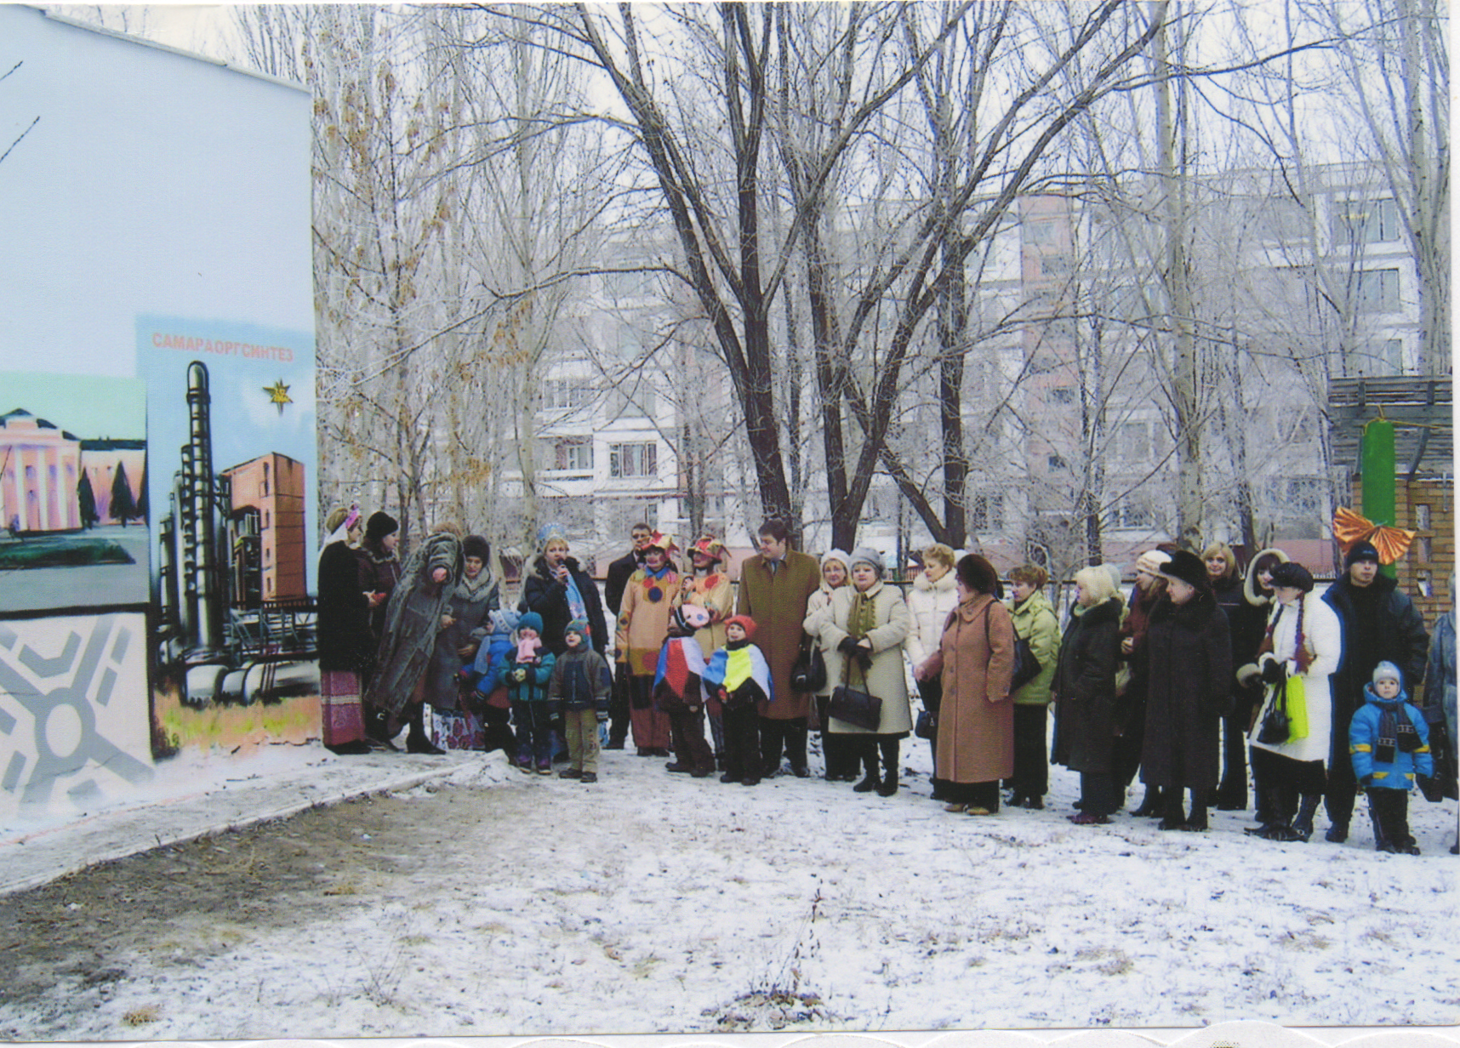

Чтоб знали все взрослые – папы и мамы,
Чтоб видели дяди и тети вокруг,
На карте отметили в целях рекламы
Кто нашему садику преданный друг.

В 2006-2007 учебном году в ДОУ №19 «Кораблик» открыта группа «Вместе с мамой», которая создана для детей с 1,5 до 3-х лет, не посещающих учреждение. Т.к. в этот период ребенок развивается и познает мир через эмоции близких взрослых, в нашу группу ребенок приходит вместе с мамой, папой или бабушкой. Группа выполняет функцию развития детей раннего возраста по разным видам деятельности, а также воспитание способности ребенка находиться в коллективе детей. Для выполнения поставленных задач предусмотрены следующие виды деятельности: развитие речи вкупе с развитием мелкой моторики руки (кружок «Веселые пальчики»); действия с дидактическим Монтессори-материалом (кружок «Маленькие знайки); физическоекое развитие в фитнес-центре (кружок «Крепышок»); музыкальное развитие (кружок «Гусельки»).

В 2006-2007 учебном году «Кораблик» разработал экологический проект «Нескучный сад» (авторы М.В. Типушкова,О.К. Пересыпкина, И.П. Зольникова), который впоследствии перерос в одноименную программу. Целью программы является воспитание у детей бережного отношения к природе, повышение уровня экологического сознания у дошкольников. Программа представляет собой совокупность взаимосвязанных между собой экологических проектов. Темы проектов достаточно разнообразны и актуальны в настоящее время, среди них - «Природа в доме», «Волшебница вода», «Наш дом - Земля» и другие. Каждый проект включает в себя разнообразную социально-активную деятельность детей и взрослых - изучение природных объектов, труд, обустройство экологических площадок на территории детского сада, экологические акции, игры, экскурсии, изготовление экологических книг, буклетов и т.д. А социально-экологическая акция «Родное озеро» по очистке берегов от мусора, накопившегося за зиму, из проекта «Родное озеро весной» переросла в праздник районного масштаба, на который явились представители официальных кругов города, общественных и спортивных организаций, партий, школьники, родители воспитанников и сами воспитанники и сотрудники «Кораблика». Всего в этом добром и нужном деле:
- приняли участие 161человек,
- было собрано 454 мешка мусора,
- окопано 84 дерева,
- убрано 2190 квадратных метров окружающей территории.

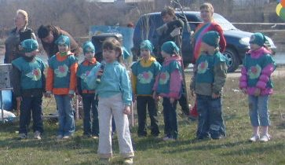
Выступление агитбригады

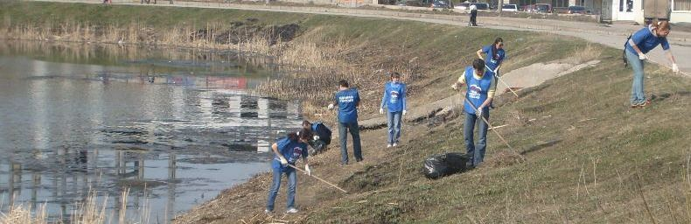
Участие членов партии «Единая Россия» в акции

В ДОУ создана система по развитию речи и эмоционально-волевой сферы детей с нарушением речи, по формированию толерантного отношения среди участников образовательного процесса МДОУ «Музыкально-театральная шкатулка» (автор Митрофанова С.А.). Она предусматривает использование детьми в логопедических занятиях элементов музыкальной ритмики, пропевание звуков, слогов, слов, попевок с целью развития просодической стороны речи и автоматизации звуков, проведение театральных развлечений с целью развития уверенности у детей и театральных способностей. Все эти формы работы направлены на развитие речи детей на разных уровнях.

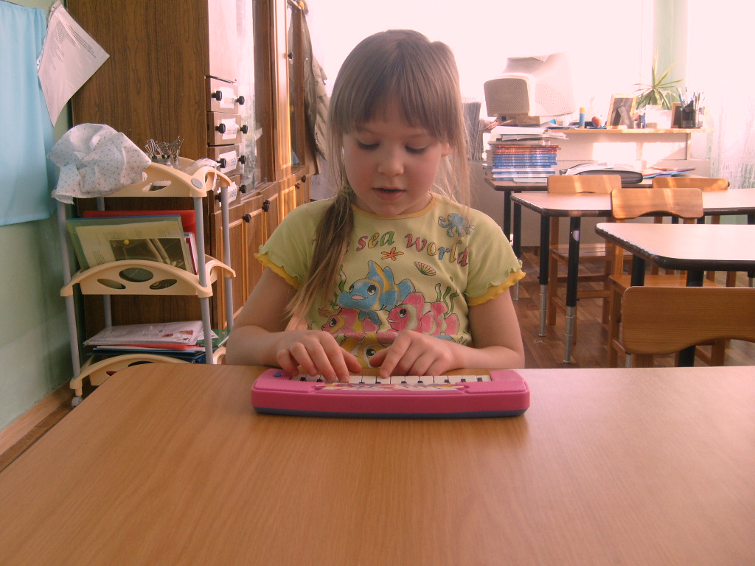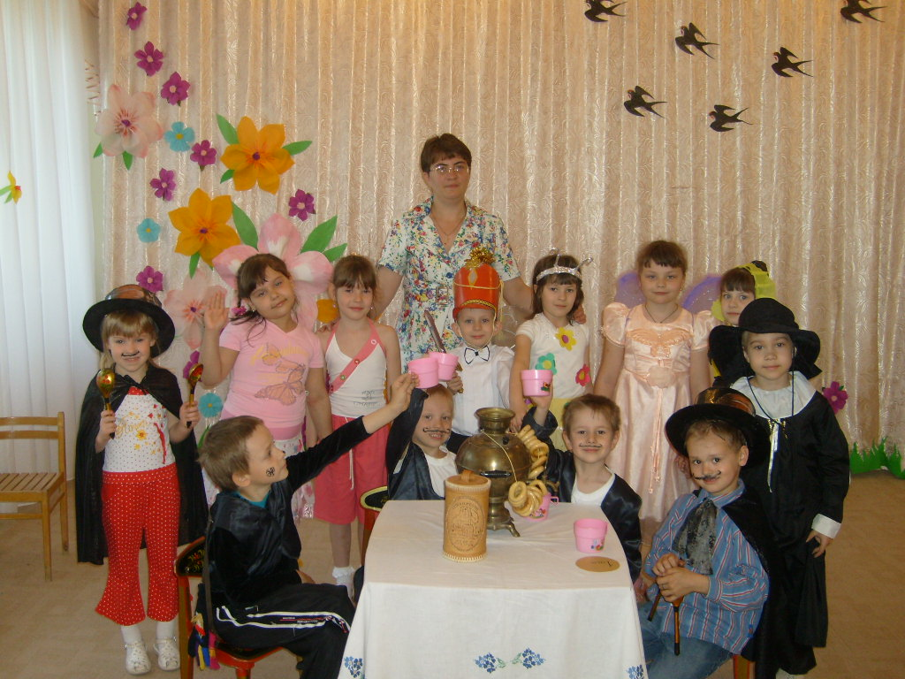

В «Кораблике» функционирует логопункт «Речецветик», направление которого - исправление недостатков речи у детей и повышению самооценки ребенка как составляющей психического здоровья. Эти дошкольники посещают интегрированные группы.

«Кораблик» первым в городе ввел в систему дополнительного образования действия кружков, студий, клубов на платной основе. На все виды платных услуг оформлена нормативно-правовая документация.
Студийно-секционная работа создает в «Кораблике» не только условия для приобретений новых навыков и умений, развития способностей и детского творчества, укреплению здоровья детей. Не менее важно, что она помогает каждому ребенку найти свое особенное место, стать полноценным членом сообщества.
И сейчас в детском саду действует система дополнительного образования, как на бесплатной, так и на платной основе.

В ДОУ организованы и работают следующие кружки, которые дети посещают по желанию:

1 | Центр  «Умники и умницы» | Обучение детей чтению, письму, математике сверх Госстандарта, развивающие игры на материале М.Монтессори | 5-7 л.
2 | Клуб «Вместе с мамой» | Развивающие игры на Монтессори-материале, занятия в фитнес-центре | 1,5-3 года
3 | Школа народного фольклора студия «Сударушка» | Работа по народному календарю. Народные песни, танцы, пословицы, поговорки, заклички, прибаутки, игра на ложках… | 5-7 лет.
4 | Логопункт «Речецветик» | Коррекционная работа с детьми с ОНР по рекомендации ПМПК | 5-7 лет
5 | Кружок  «Природа и мы» | Экологическое воспитание, работа по экологическим проектам | 5-7 лет
6 | Секция  «Юный баскетболист | Элементы игры в баскетбол | 6-7 лет.
7 | Секция | Элементы борьбы т
 | Кружок «Веселые пальчики» | Развитие мелкой моторики руки, развитие речи. | 1,5-3 года
8 | «Кружок «Маленькие знайки» | Действие с Монтессори-материалом | 1,5-3 года
9 | Студия «Гусельки» | Музыкальное воспитание детей раннего возраста | 1,5-3 года
10 | Клуб «Крепышок» | Физическое развитие малышей, профилактика плоскостопия, коррекция осанки. | 1,5-3 года
11 | «Русская игрушка» | Изготовление игрушек из глины, бисероплетение | 5-7 лет
12 | «Детский театр» | Театрализованная деятельность дошкольников | 4-6 лет
13 | «Фольклор» | Разучивание потешек, прибауток и т.д., песни, хороводы, разыгрывание сценок | 3-6 лет

Для поддержки работающих педагогов, формирования позитивного социального и профессионального имиджа, публичного признания личного вклада в развитие дошкольного учреждения, содействия повышению профессионального мастерства в ДОУ №19 «Кораблик» единственном в городе вот уже четыре года подряд проводится конкурс профессионального мастерства «Воспитатель года». Это дает возможность сотрудникам по-новому взглянуть на свою работу, сравнить уровень достижений с достижениями других, раскрыть новые таланты, пробудить творческие способности, найти удачные решения, сделать новые открытия. Стоит отметить, что направления разрешения конкурса меняются каждый год. Так, в 2006-2007 учебном году условия конкурса разрабатывались через физкультурно-оздоровительную и валеологическую работу, а в 2007-2008, 2008-2009 учебных годах – через экологическое воспитание дошкольников. Только самые лучшие из лучших принимали в нем участие.
Вот имена победителей конкурса:
- 2005 -2006 учебный год в номинации «воспитатель» - Алькина И.В., в номинации «Специалист ДОУ» - Митрофанова С.А., в номинации «младший воспитатель» - Баженова Т.Н.
- 2006 – 2007 учебный год – 1 место воспитатель Хорошева И.В., 2 место – воспитатель Кузина Т.В. , 3 место – воспитатель Жукова Е.А.
- 2007 – 2008 учебный год – 1 место - воспитатель Щербакова И.А., 2 место – воспитатель Ягич Н.В., 3 место – воспитатель Борзых Ю.В.
- 2008 – 2009 учебный год – 1 место - педагогический коллектив группы «Морские звезды» Алькина И.В., Яньшина И.В., Баженова Т.Н. 2 место - педагогический коллектив группы «Катерок» Ягич Н.В., Ягич О.С., Ермолаева А.Р. 3 место - педагогические коллективы групп «Солнышко» и «Капелька» Кузина Т.В., Щербакова И.А., Макарова Н.С., Борзых Ю.В., Потапова С.И., Мельникова И.П.

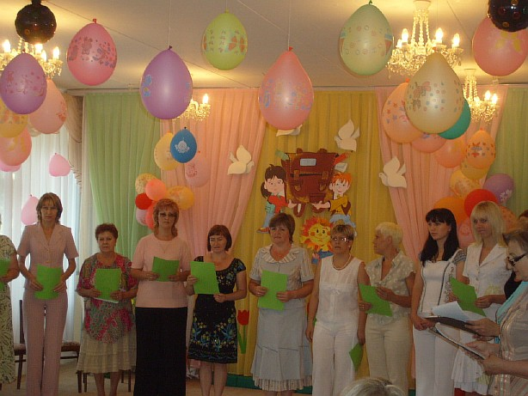

Победитель конкурса 2005-2006 учебного года Алькина И.В. участвовала в аналогичном городском мероприятии и заняла там первое место. Конкурсантка Костригина Л.М. вышла в финал городского конкурса «Учитель года», что способствовало ее карьерному росту. Участник конкурса учитель-логопед Митрофанова С.А. стала финалистом сначала городского конкурса, а затем и областного конкурса «Учитель года». Участники конкурса награждаются достойными призами, а победитель, по традиции (и опять с помощью ООО «Самараоргсинтез»), получает путевку на Черноморский курорт или на побережье Турции.
Одеты мы совсем не от Версаче, нас никогда не возит «Мерседес»,
Но мы решаем важные задачи, без нас немыслим общества прогресс.
Хоть жизнь порой нас сильно напрягает, скажу я вам, коллеги, не тая:
Мне не нужна профессия другая, горжусь всегда, что воспитатель я!
Коллектив «Кораблика» постоянно в числе первых среди дошкольного педагогического сообщества. Учреждение считает возможным участвовать и в конкурсах Областного и федерального значения. Вот только самые значимые награды последней пятилетки, только первые места, только победы.
В 2005 г. Мы получили грант 500 $ за проект «Под парусом дружбы» в Российском конкурсе акций общественного признания «БлагоДарить».
В 2007 году мы заняли ПЕРВОЕ место в региональном этапе IV-го Всероссийского конкурса «Организация воспитательного процесса в образовательном учреждении».
Дважды, в 2006 и 2008 годах, «Кораблик» становился ЛУЧШИМ детским садом города в конкурсе дошкольных образовательных учреждений, активно использующих современные образовательные технологии.
Дважды, в 2007 и 2009 годах «Кораблик» занимал ПЕРВОЕ место по подготовке к новому учебному году.
В 2009 году «Кораблик» занял ПЕРВОЕ место в муниципальном конкурсе на лучшую работу по экологизации предметно-развивающей среды и создание экологических комплексов «ЭкоСтимул 2009».
В этом же году - ПЕРВОЕ место в муниципальном конкурсе на лучшие разработки и проекты социально-экологической направленности в номинации «Учебно-методическая разработка».
В этом же году - ПЕРВОЕ место в муниципальном конкурсе на лучшие разработки и проекты социально-экологической направленности в номинации «Проект»
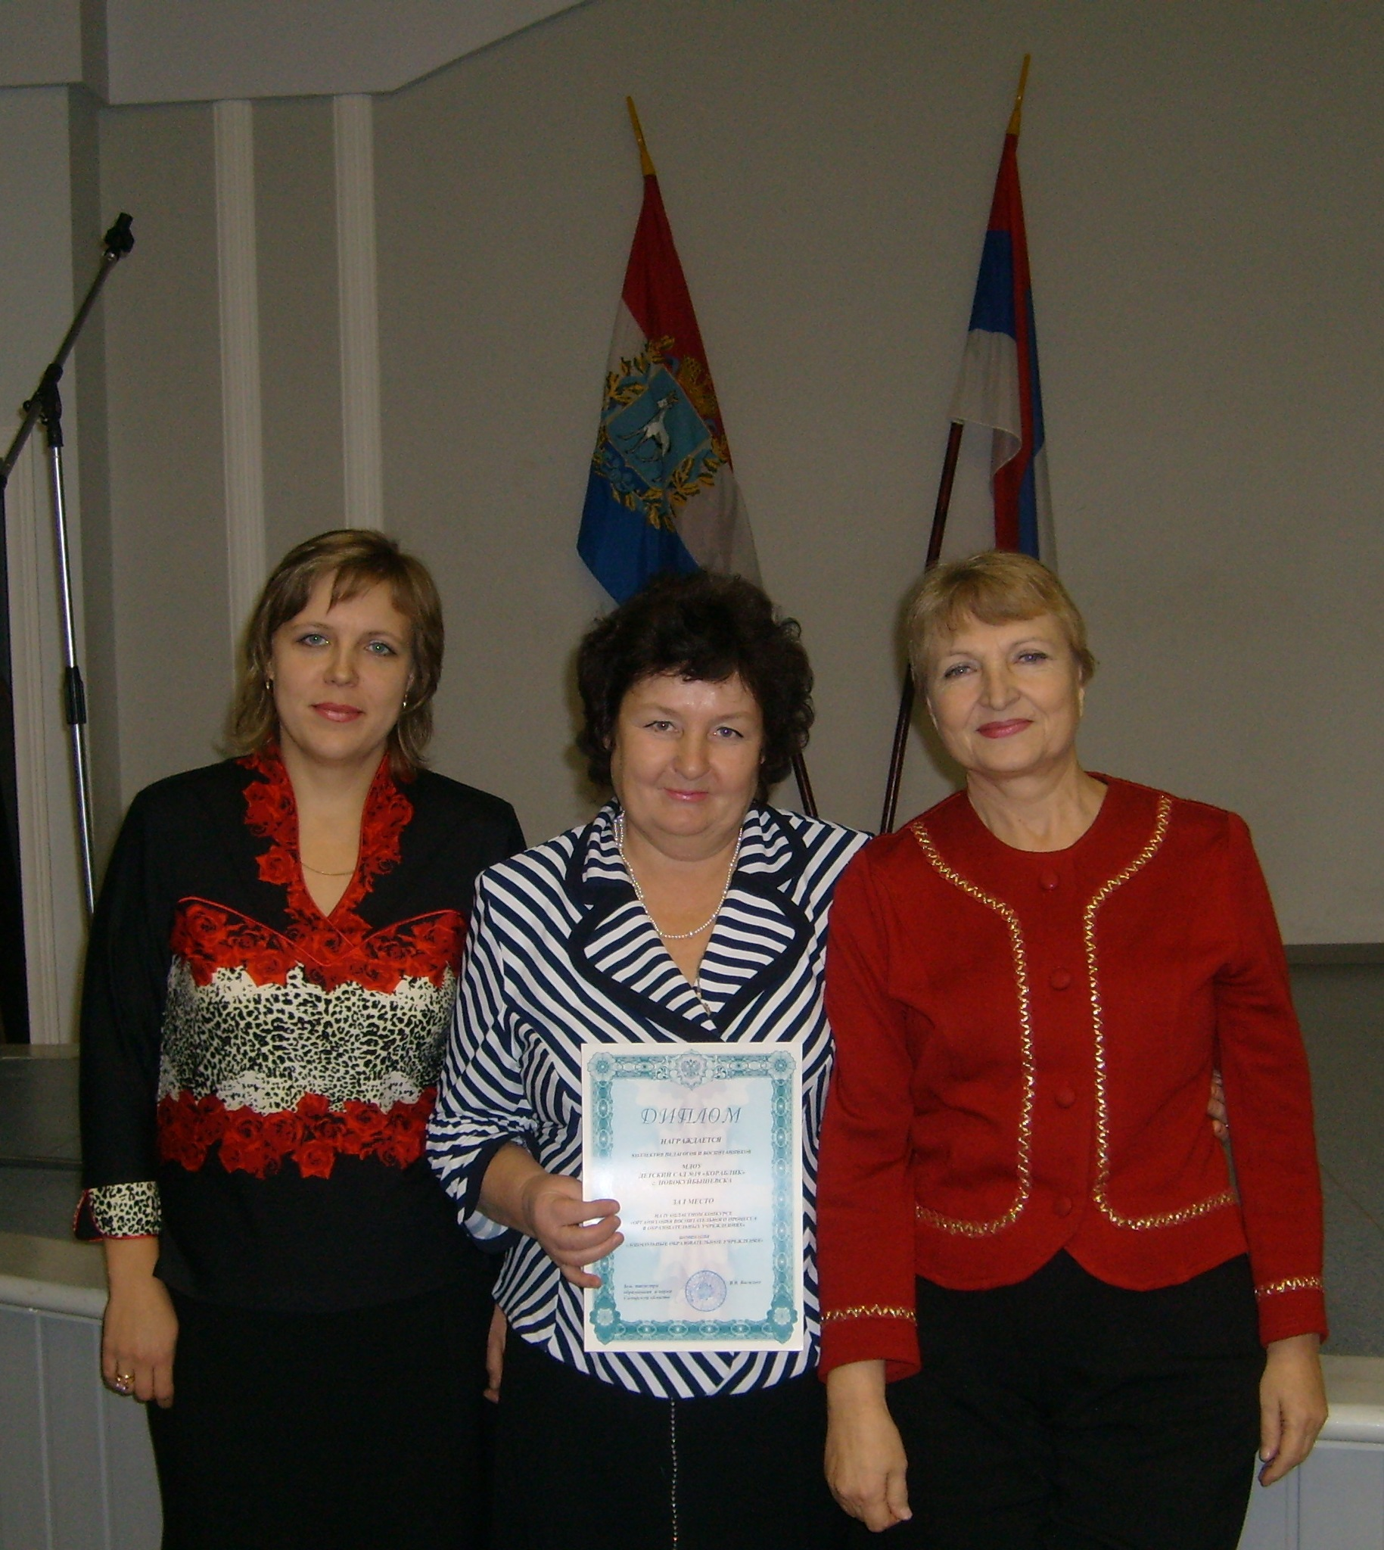
Вручение диплома авторам программы «Нескучный сад» за I место в региональном этапе IV-го Всероссийского конкурса «Организация воспитательного процесса в образовательном учреждении»

Сотрудники и воспитанники МДОУ№19 занимают активную жизненную позицию и являются участниками различных мероприятий проводимых в городе, области, стране.

В содержании каждой пятилетки мы не упоминали о представления опыта работы педагогического коллектива «Кораблика» в научно-методических
и научно-практических мероприятиях ДОУ в районе, городе, регионе и т.д., хотя таких выступлений было множество. Мы не будем все их перечислять.
О нашей активности в данной проблеме можно судить только по одному 2008-2009 учебному году:

Опыт работы | Кем реализован | Где представлен
Презентация программы «Лучи здоровья» | Заведующая Типушкова М.В. | Шестая территориальная ярмарка образовательных ресурсов «Новое образование – поволжскому округу», ПУ МОН СО
«Экологический проект «Прозрачный невидимка» | Воспитатель Кузина Т.В. | Шестая территориальная ярмарка образовательных ресурсов «Новое образование – поволжскому округу», ПУ МОН СО
«Проект как средство экологического воспитания детей младшего дошкольного возраста» | Воспитатель Ягич Н.В. | Городская научно-педагогическая конференция «Проблемы и перспективы деятельности ОУ по формированию экологической культуры населения г. Новокуйбышевск», ПУ МОН СО
Программа экологического воспитания дошкольников «Нескучный сад» | Педагог ДО Зольникова И.П. | Вторая региональная научно-практической конференции «Экологическая культура: право, образование, просвещение»СГСА (Сельскохозяйственная Академия)
«Русский фольклор как средство развития музыкальных способностей дошкольников» | Музыкальный руководитель  Гуляева Т.А | Региональная педагогическая конференция «Моделирование интегрированной среды как ресурса сохранения и развития традиций эстетического воспитания подрастающего поколения в современных условиях», ДШИ №3
Система коррекционной работы с дошкольниками с ОНР «Музыкально-театральная шкатулка» | Учитель –логопед  Митрофанова С..А | Окружной конкурс профессионального мастерства  «Учитель года»
Система коррекционной работы с дошкольниками с ОНР «Музыкально-театральная шкатулка» | Учитель –логопед  Митрофанова С..А | Областной конкурс профессионального мастерства  «Учитель года»
«Народные игры в музыкальном воспитании» | Музыкальный руководитель  Гуляева Т.А | М\О для музыкальных руководителей города.
«Конкурс профессионального мастерства как одна из форм работы с педагогическими кадрами» | Заместитель заведующей  Пересыпкина О.К. | Шестая территориальная научно-практическая конференция «Инновации в образовании: опыт и перспективы»
«Музей народного быта – источник формирования нравственно-патриотических чувств дошкольников» | Музыкальный руководитель  Гуляева Т.А | Региональная научно-практическая конференция «Российский патриотизм: истоки и современность» , Гимназия №1
- Музыкотарпия в работе ДОУ  - Система закаливающих мероприятий в рамках программы «Лучи здоровья»  - Деятельность клуба для родителей «Лучи здоровья» | - Музыкальный руководитель  Гуляева Т.А  - Воспитатель Кузина Т.В.  - Воспитатель Жукова Е.А. | Окружной семинар «Использование здоровьесберегающих технологий – необходимое условие деятельности современного ДОУ»
- Организация здоровьесберегающей среды  - Формула здоровья : презентация программы «Лучи здоровья»  - Оптимизация двигательного режима – важный фактор физической активности детей  - Экспрессивное дыхание  - Нетрадиционные формы обучения дошкольников навыкам личной гигиены  - Музыкотарпия в работе ДОУ  - Система закаливающих мероприятий в рамках программы «Лучи здоровья»  - Деятельность клуба для родителей «Лучи здоровья» | Заведующая Типушкова М.В.  - Заместитель заведующей  Пересыпкина О.К.  - воспитатель Алькина И.В.  - педагог ДО Зольникова И.П.  - воспитатель Яньшина И.В.  - Музыкальный руководитель  Гуляева Т.А  - Воспитатель Кузина Т.В.  - Воспитатель Жукова Е.А. | Региональный семинар «Использование здоровьесберегающих технологий в образовательном процессе МДОУ №19 «Кораблик»

Родители – наши союзники

На протяжении всех 25 лет родители воспитанников – лучшие помощники и союзники педагогов в деле воспитания дошкольников. В ДОУ существует клубы для родителей «Лучи здоровья» (для родителей детей 3-6 лет) и «Кроха» (для родителей детей до 3-х лет), куда приглашаются специалисты города: врачи, психологи, социальные педагоги и др. в работе которых принимают участие медицинские работники поликлиники, главный эндокринолог города, работники Центра «Семья», учителя школы, специалисты учреждений культуры и т.д. Клубы служат своего рода «университетом» педагогических знаний и дают практические навыки для родителей. Очень ценные консультации получают здесь родители по вопросам здоровья и развития их детей.
Кроме того, родители являются активными участниками всех мероприятий, проводимых в ДОУ, помощниками в организации развивающей среды в помещении и на участке учреждения.
Педагогами ДОУ введены новые формы работы с родителями «Домашняя академия», «Мы вместе». Родители вместе с детьми составляют доклады и сообщения на заданную тематику недели, оформляют зарисовки, проводят экскурсии, осуществляют фотографирование, водят детей на выставки с последующей записью впечатлений на аудионоситель, делают зарисовки, составляют генеалогическое дерево и осуществляют еще много-много других видов деятельности.

«Кораблик» в Новокуйбышевском социуме
«Кораблик» занимает активную позицию в социуме, осуществляя взаимодействие с его различными объектами. Педагогический коллектив ДОУ в рамках системы «Алые паруса» взаимодействует со всеми социокультурными объектами по обеспечению единства культурного и образовательного пространства в рамках личностно ориентированного подхода к образовательному процессу.
1. Детской городской поликлиникой: участие в работе клуба для родителей «Лучи здоровья», «Кроха», патронаж детей с эндокринной патологией, проведение лекций для сотрудников ДОУ и на родительских собраниях врачей-педиаторов и эндокринологов, участие медицинских работников ДОУ в совещаних и семинарах в детской поликлинике, обучение медицинских сестер на курсах повышения квалификации, сдача зачетов, проведение практикума с педагогами по выработке навыков взаимодействия с детьми с эндокринной патологией, выпуск бюллетеней и газет для поликлиники..
2.Территориальным центром социальной помощи семье и детям: психологическое сопровождение воспитанников ДОУ и их семей (в случае необходимости), участие в работе родительских собраний, педсоветах и клубов «Лучи здоровья» и «Кроха», консультирование родителей, проведение мониторингов, анкетирования, опросов по здоровьесбережению, предоставление площадки ДОУ для рекламных целей в плане пропаганды центра.
3.Школа №19: посещение уроков физкультуры, совместные развлечения, спортивные мероприятия, спартакиады, выступление дошкольников на спортивных праздниках в школе.
- Детская спортивная школа олимпийского резерва: обзорные экскурсии, посещение секций.
- Государственная инспекция безопасности дорожного движения: проведение бесед, участие в мероприятиях, больших сюжетно-ролевых играх «На улицах города», участие ДОУ в ежегодных конкурсах по безопасности на дорогах «Зеленый огонек», проведение практикума по действию в поставарийной ситуации, сопровождение экскурсий детей по городу, участие в городских конкурсах по профилактике дорожно-транспортного травматизма «Зеленый огонек».
- Товарищество общественного самоуправления - 8: совместное проведении спортивных праздников в ДОУ, экологических акций, помощь в оборудовании спортивной площадки, в ремонте оборудования для развития движений на участке сада, совместное озеленение территории микрорайон, занятия в фитнес-центре, Монтессори-классе.
- Музей истории города: организация выездных выставок экспонатов музея, организация миниэкскурсий, проведение бесед по разным датам календаря, бесед о родном городе, участие в семинарах для педагогов ДОУ, организация занятий по истории предметов, участие дошкольников в различных конкурсах, проводимых музеем.
- Детская городская библиотека: экскурсии дошкольников для ознакомления с библиотекой, посещение выставок.
- Филиал детско-юношеского центра: совместные концерты, участие в праздниках, выставки работ воспитанников ДЮЦ, обследование детей по выявлению творческих способностей,собеседование с родителями после обследования, проведение аукциона работ воспитанников ДЮЦ (деньги направлены на приобретение игрушек для воспитанников ДОУ), участие дошкольников в различных конкурсах, проводимых ДЮЦ.
- Школа искусств: концерты учащихся школы искусств в ДОУ, участие фольклорной группы в народных праздниках в детском саду, обследование детей на выявление музыкальных способностей, выходы на общее родительское собрание с целью рекламы ДЮЦ, выставки работ учащихся художественного отделения, ведение кружка «Юный художник», пробные занятия по изодеятельности.
Проводятся совместные с субъектами социума праздники (например «День микрорайона»), фестивали («Город мастеров» к юбилею города), олимпиады («Малые олимпийские игры»), экологические акции («Очистим планету от мусора», «Родное озеро»), конкурсы (рисунков «Тебе, любимый город»), концерты. Изучаются проблемы жителей микрорайона, пожелания родителей. Неорганизованные дети микрорайона посещают Центр «Умники и умницы», клуб «Вместе с мамой», кружки «Веселые пальчики» и «Маленькие знайки, студию «Гусельки» и фитнес-клуб «Крепышок». Наша модель основана не только на использовании ресурсов этих организаций, но и на отдаче своих ресурсов для социума. Все, выделенное курсивом в списке, говорит об этом.

Тесное сотрудничество с органами здравоохранения и спортивными учреждениями в плане физического здоровья дошколят; с Территориальным центром помощи семье и детству в плане психического здоровья; с Государственной инспекцией безопасности дорожного движения в плане безопасности жизни детей; со школой в плане выработки единой стратегии подготовки детей к школе; с учреждениями культуры, дополнительного образования в плане эстетического развития воспитанников ДОУ позволяют успешно строить работу по всестороннему развитию и воспитанию наших детей.

ВМЕСТО ЗАКЛЮЧЕНИЯ

За 25 лет через заботливые руки педагогов «Кораблика» прошло 1200 детишек, которых они выпустили в большую жизнь.

Достижения «Кораблика» не случайны, так как в его стенах работает достаточно сильный и творческий коллектив, очень любящий своих воспитанников. В его составе:
- Два педагога (заведующая М.В. Типушкова и музыкальный руководитель Т.А. Гуляева) награждены значком «Отличник народного просвещения»,
- 5 педагогов (воспитатели И.П. Зольникова, И.В. Алькина, И.В. Яньшина, музыкальный руководитель Т.А. Гуляева, учитель-логопед С.А. Митрофанова) имеют высшую квалификационную категорию,
- 7 педагогов имеют первую квалификационную категорию,
- 6 педагогов – вторую квалификационную категорию.
А также:
- 15 педагогов с высшим педагогическим образованием,
- 7 педагогов со средне-специальным образованием.

Как в любом значимом коллективе, у нас есть свой гимн. Вот он.

В «Кораблике»
Муз. Попкова О., сл. Гуляевой Т. -
музыкального руководителя
«Кораблика»
- Рано утром чьи двери открываются?
Свет любви во всех окнах зажигается.
И детей вторые мамы, непослушных и упрямых,
В мир чудесный, интересный, за руку ведут.

Припев:
А в «Кораблике», светлом домике,
Сказки про Золушку и маленьких гномиков.
Сто забав для деток, и забота, и уют.
Каждого ребеночка здесь утром ждут.

- Уже в детстве приходит понимание,
Как приятно и дорого внимание.
А в «Кораблике» нас ждут, почитают, нос утрут
И счастливых маме с папою вернут.

- Физкультурой все дети занимаются
И весь день всесторонне развиваются,
Поиграют и споют, в Монтессори-класс идут,
По душе любому дело здесь найдут!

Припев:

А в «Кораблике», светлом домике,
Сказки про Золушку и маленьких гномиков.
Приходите к нам в «Кораблик», рады будем всем,
И с детьми не будет никаких проблем.

Для многих из нас наш «Кораблик» стал «кораблем судьбы», нашей второй семьей. Мы любим его как самого близкого человека, заботимся о воспитанниках как о своих родных детях, всегда помним о нем как о родителях, делимся в его стенах самым сокровенным как с братом или сестрой.

Плывет наш «Кораблик», кораблик судьбы,
Пусть слава его не тает.
И ветер заботы, любви, доброты
Его паруса раздувает.

